**云专线**

产品定义

云专线是基于中国电信的MSTP专线、MPLS-VPN专线建立连接用户本地设施和天翼云的专线网络，帮助企业构建混合云环境，满足业务部署需求。目前主要提供的是MSTP专线和MPLS-VPN专线接入能力。

术语解释

**什么是MSTP专线？**

是指利用多业务传送节点（MSTP）技术，依托中国电信传送网，为客户提供具有灵活调整带宽和以太网接入功能，接入速率在2M到1000M之间的数据专线业务，带宽调整颗粒为2M（VC12）。

**什么是MPLS-VPN专线？**

是依托于中国电信CN2承载网，采用多协议标记交换（MPLS）方式，为客户在多个节点间实现IP虚拟专网功能，提供安全的IPv4和IPv6数据信息传输服务。

产品功能

**适用于贵州/福州/杭州/深圳/广州4/苏州/郑州/青岛/西安2/上海4/芜湖/南宁/长沙2/南昌/成都3/乌鲁木齐/昆明/海口/重庆/武汉2/兰州/西宁/太原节点的云专线提供以下功能：**

**支持设置VPN策略**

支持用户在创建VPN时，在Web控制台设置IKE策略，天翼云将按照用户设置的内容开通VPN。

**支持多个远端子网**

用户可以配置多个VPN远端子网，但远端子网不能和VPN所在的VPC下的子网冲突。

**支持CN2（MPLS）专线接入**

CN2专线是指依托于中国电信CN2承载网，采用多协议标记交换（MPLS）方式，为用户在多个节点间实现虚拟专网功能，提供安全的IPv4和IPv6数据信息传输服务。通过CN2专线可实现自有IT环境（私有云）与云资源的高效、安全的连接和统一管理。

**支持MSTP专线接入**

依托中国电信传送网，为用户提供具有灵活调整带宽和以太网接入功能数据专线。通过MSTP专线可实现自有IT环境（私有云）与云资源的高效、安全的连接和统一管理。

产品优势

**安全可靠**

提供隔离的网络环境，可以通过VPC将WEB服务器划分在不同的VPC子网中，从而保护数据库的安全。

**多线路灵活接入**

支持CN2专线、MSTP专线，可根据业务需求灵活选择 每种接入方式均可与互联网接入同时使用，实现管理流量、业务流量分离。

**价格低廉**

仅收取公网带宽费用，降低接入成本。

订购流程：适用于贵州/福州/杭州/深圳/广州4/苏州/郑州/青岛/咸阳/上海4/安徽/广西节点

目前天翼云专线的订购需通过联系客服或客户经理的方式，客户经理会与客户沟通商务内容，包含价格及计费方式。确认签署合同后，由客户经理通知贵方进行开通。

续订流程：适用于贵州/福州/杭州/深圳/广州4/苏州/郑州/青岛/咸阳/上海4/安徽/广西节点

合同到期，客户经理会与客户沟通是否需要续签合同。

退订流程：适用于贵州/福州/杭州/深圳/广州4/苏州/郑州/青岛/咸阳/上海4/安徽/广西节点

客户需要退订服务的，需要提前与客户经理沟通终止服务。

查看云专线

**适用于贵州/福州/杭州/深圳/广州4/苏州/郑州/青岛/西安2/上海4/芜湖/南宁/长沙2/南昌/成都3/乌鲁木齐/昆明/海口/重庆/武汉2/兰州/西宁/太原节点**

1、登录天翼云控制中心；

2、单击http://www.ctyun.cn/upload/20161221/14823098517597.jpg，选择【网络】单击【云专线】；

3、进入云专线服务界面可看到已开通的云专线，如图所示。  
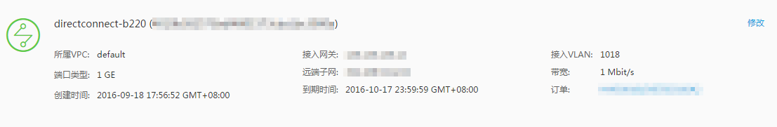

修改云专线名称和子网

**适用于贵州/福州/杭州/深圳/广州4/苏州/郑州/青岛/西安2/上海4/芜湖/南宁/长沙2/南昌/成都3/乌鲁木齐/昆明/海口/重庆/武汉2/兰州/西宁/太原节点**

1、登录管理控制台。

2、在单击 ，选择【网络】单击【云专线】；

3、进入云专线服务界面可看到已开通的云专线，如图所示。



4、单击图1右上角“修改”，可以修改已开通的云专线的“名称”和“远端子网”，如图所示。

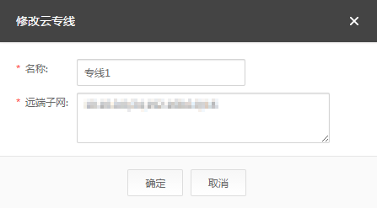

常见问题

**Q：云专线怎么接入？**

**A：**根据业务需求按模板填写专线申请，联系运营商商务谈判签订合同 ，运营商安排实施工程师接通两端物理线路，运维工程师配合进行连接配置，验收测试，确认专线连接的两端主机通信正常，专线开通完成。

**Q：通过专线接入公有云之后，是否可以访问不同的VPC？**

**A：**单条专线目前只能访问单个VPC。但是，专线创建完成后，可根据需要联系管理员修改VPC，以达到在不同时间对多个VPC的访问。

**Q：公有云支持哪些接口类型的云专线？**

**A：**支持千兆电口和万兆光口连接。

**Q：云专线支持的最大带宽是多少？**

**A：**常规物理专线支持的最大带宽不超过10G。

**Q：云专线是否支持动态路由协议？**

**A：**专线上路由必须是静态路由，当前还不支持动态路由协议。

**Q：从运营商拉专线该怎么发起？**

**A：**目前，需要客户自行从运营商的官方服务渠道联系商务沟通。

**Q：当前公有云专线接入点有哪些？**

**A：**您可以提交工单获得最新的接入点信息。

**Q：云专线接入前期要考虑的要素有哪些？**

**A：**要考虑的因素有：专线带宽速率，专线条数，以及专线接入的端口类型。

专线带宽速率以运营商提供的速率规格为准。专线条数根据实际情况参考只需要一条还是两条做高可靠性冗余。端口类型分为光口还是电口。

**Q：云专线接入地址如何规划？**

**A：**云专线两端的IP地址不能冲突，而且必须是私有地址，如果用户端网络全部是公有地址，则需要客户端自己做NAT映射。

**Q：什么是云专线服务？**

**A：**云专线服务是一个建立连接本地数据中心和公有云的专线网络服务。您可以利用云专线建立公有云与数据中心、办公室或主机托管区域的专线连接，降低网络时延，获得比Internet线路更好的网络体验。